Add OEM command in MDS 12.3

1. 在asrrcmds.c新增flag參數CONFIG_SPX_FEATURE_ASRR_
2. 新增command table

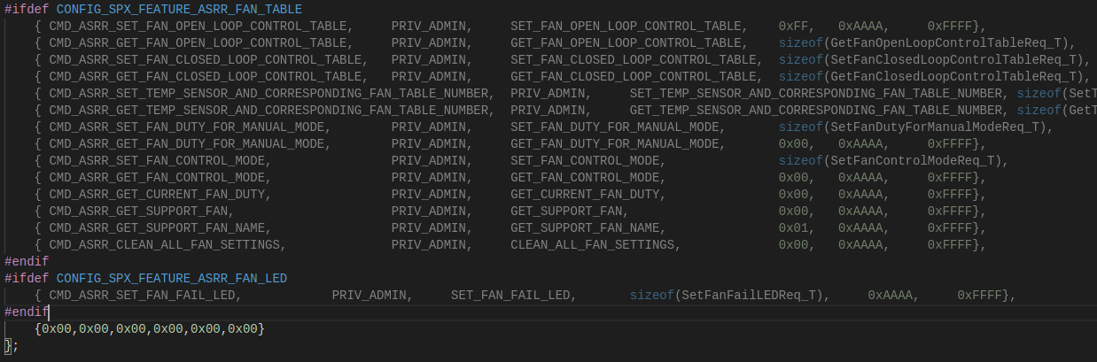

2. asrrcmds.c這裡也要新增

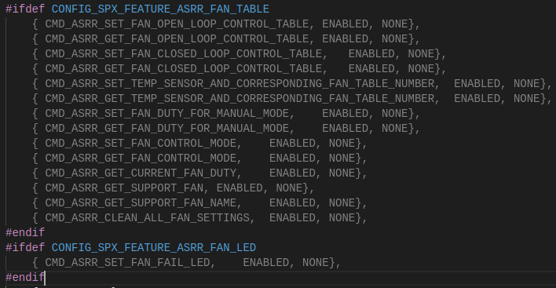

3.asrrcmds.h新增.h檔

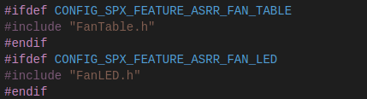

4.新增command define

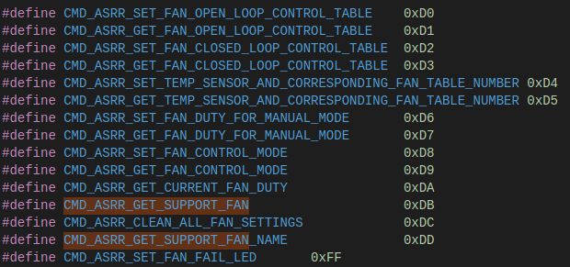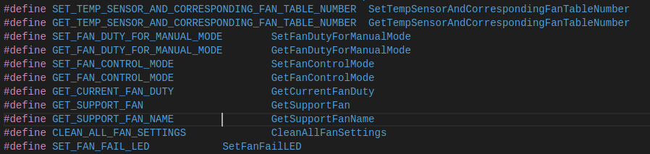

5. workspace/source/ libasrrcmds-1.0.0.0.0/data/Makefile新增flag

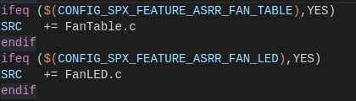

6.在資料夾中新增OEM command的.c .h檔

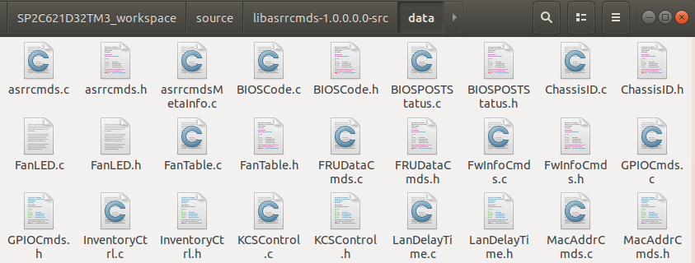

7. workspace/source/ libasrrcmds-1.0.0.0.0/spx/P.CONFIG

workspace/source/ libasrrcmds-1.0.0.0.0/spx/PACKAGES.D/ libasrrcmds/P.CONFIG

新增參數FEATURE_ASRR_

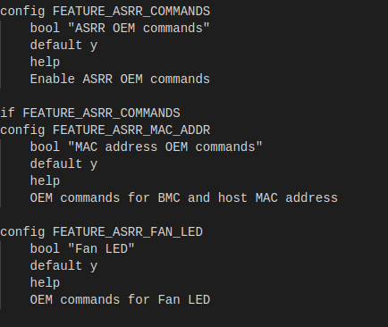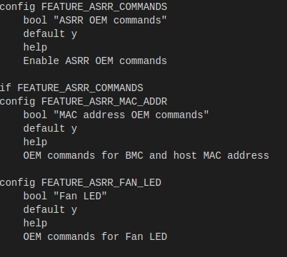

8. h檔 需要確認define要跟檔案名稱相同

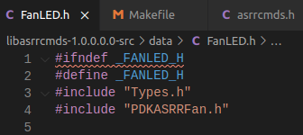

9.MDS更新package

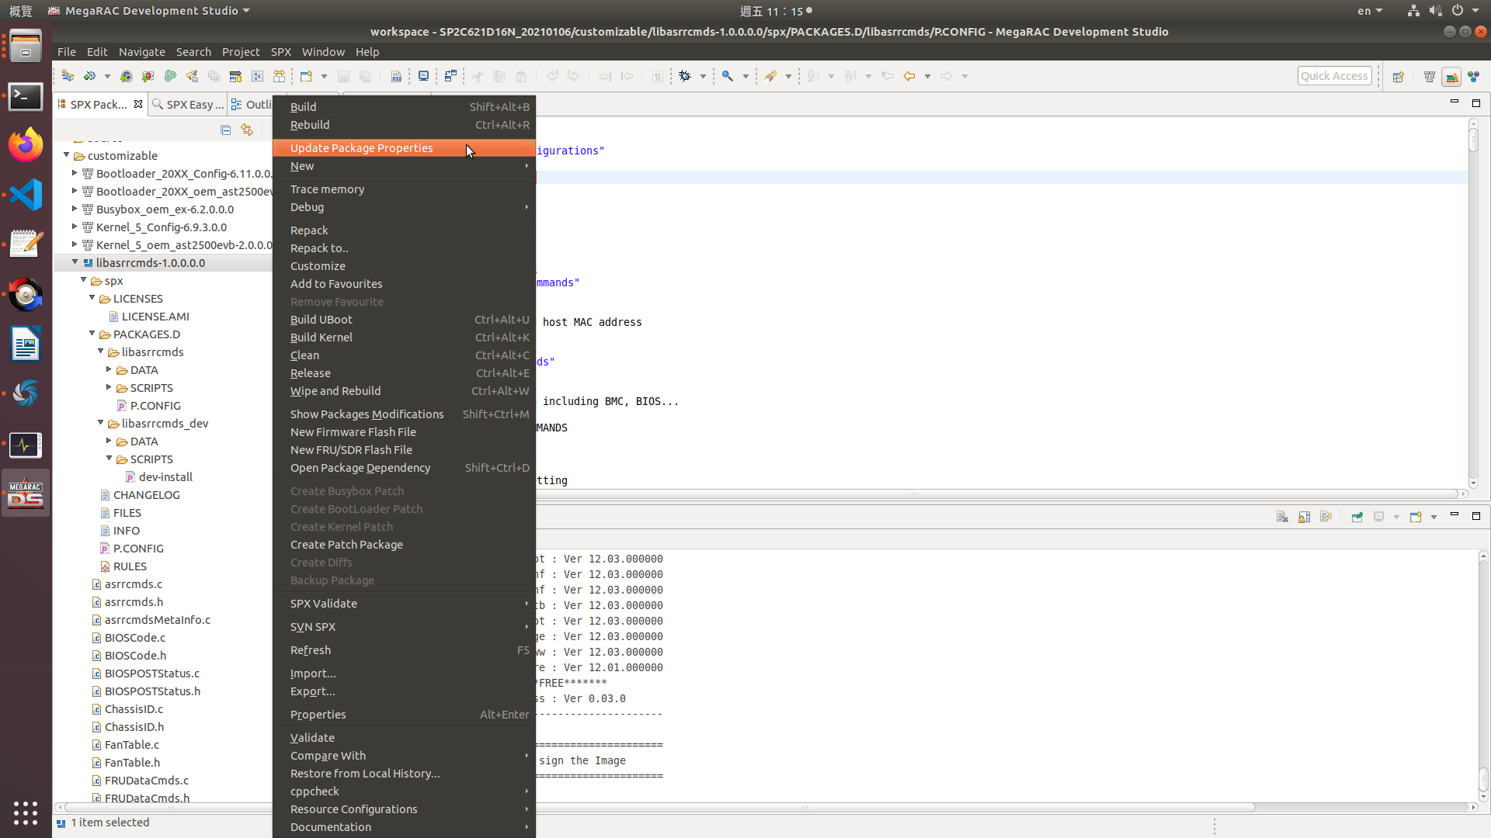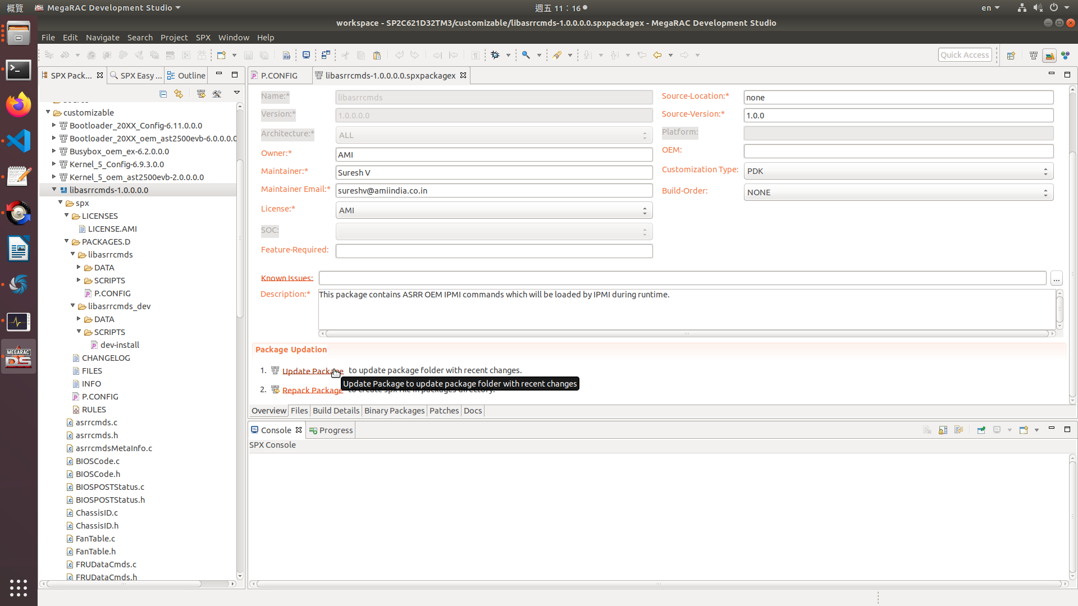

10.確認package有新增檔案

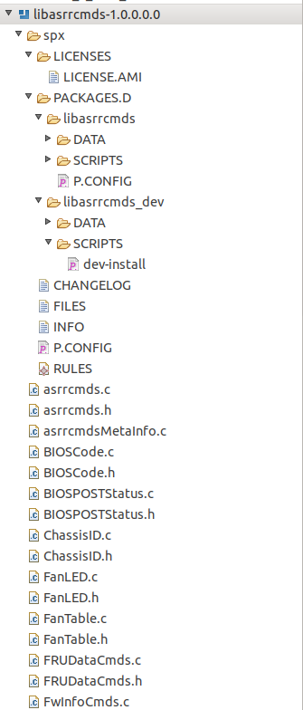

11.重新包裝package

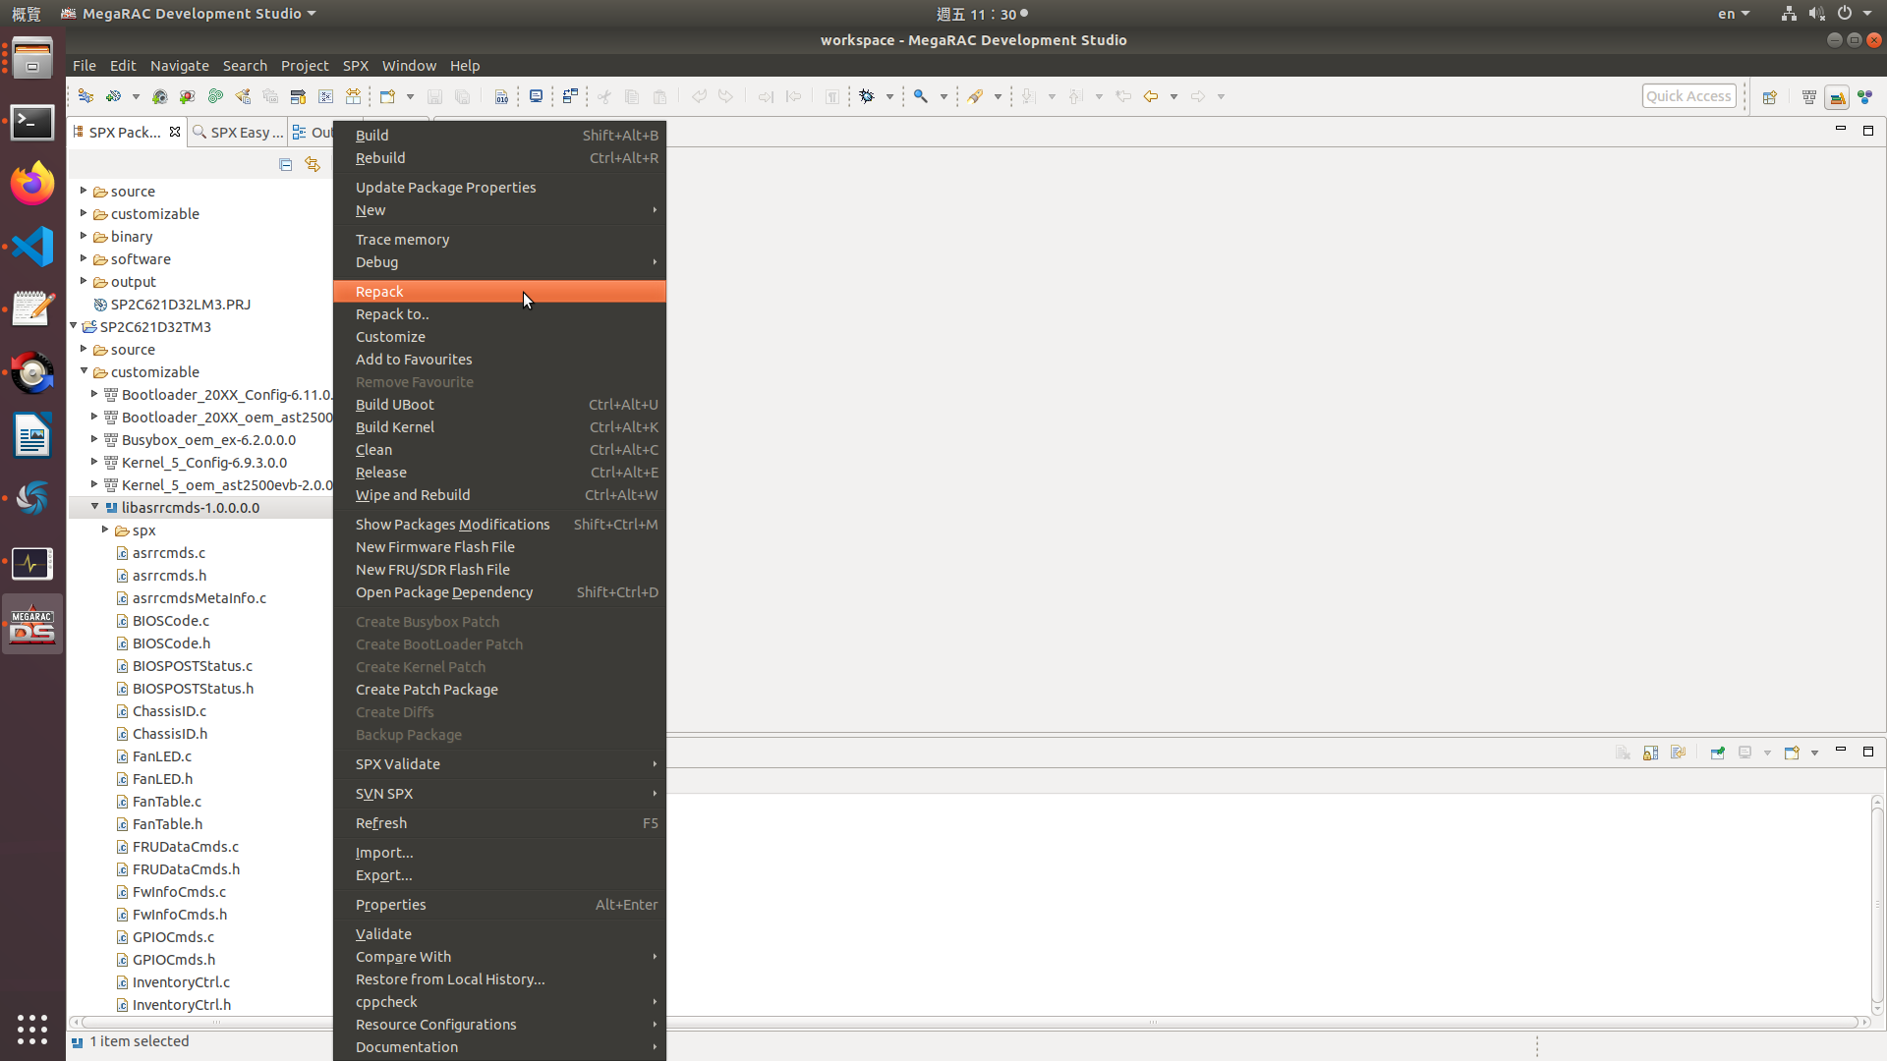

12.確認更改內容後 repack

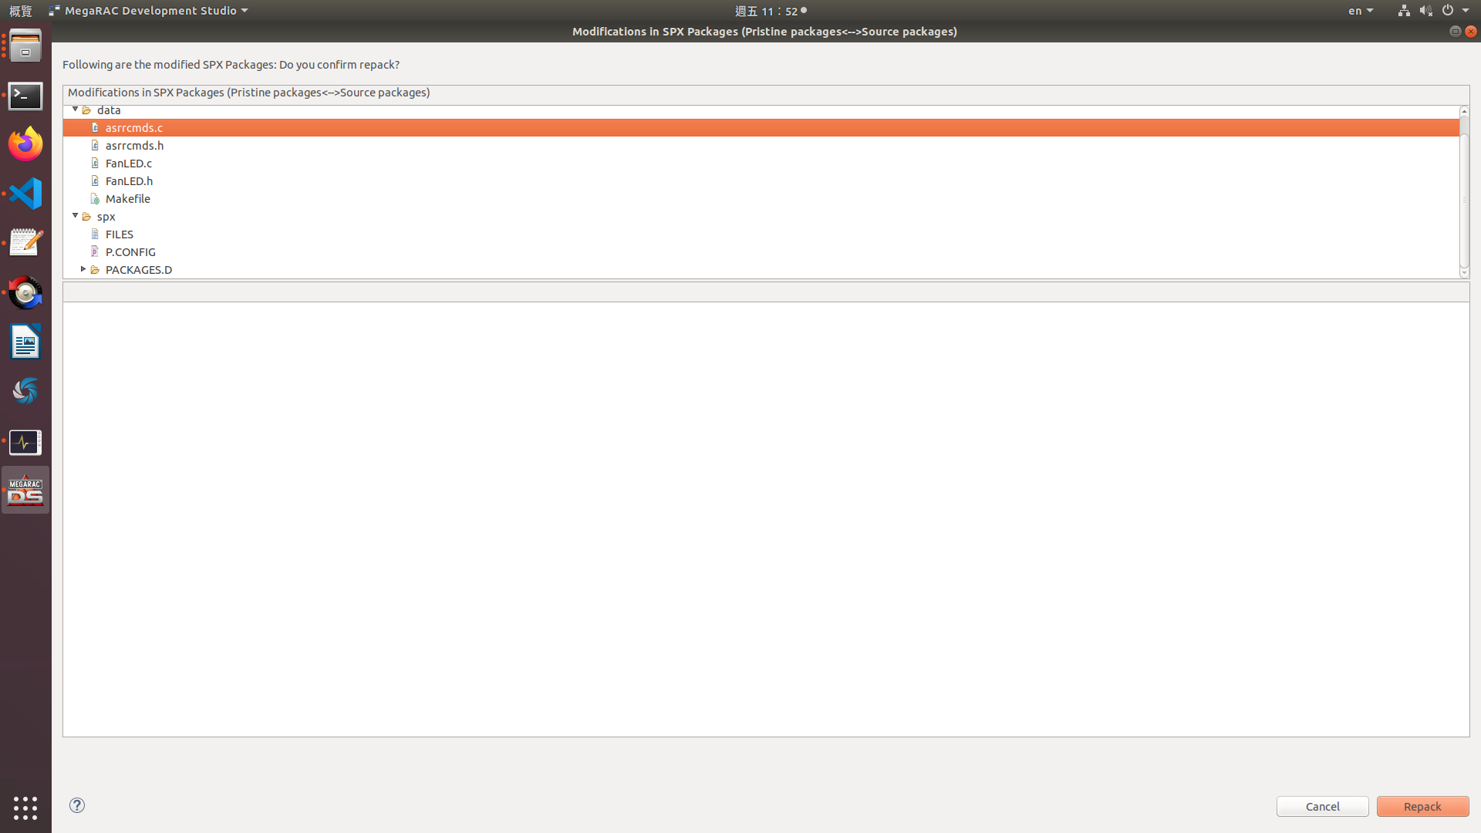

13.勾選OEM的新增項目

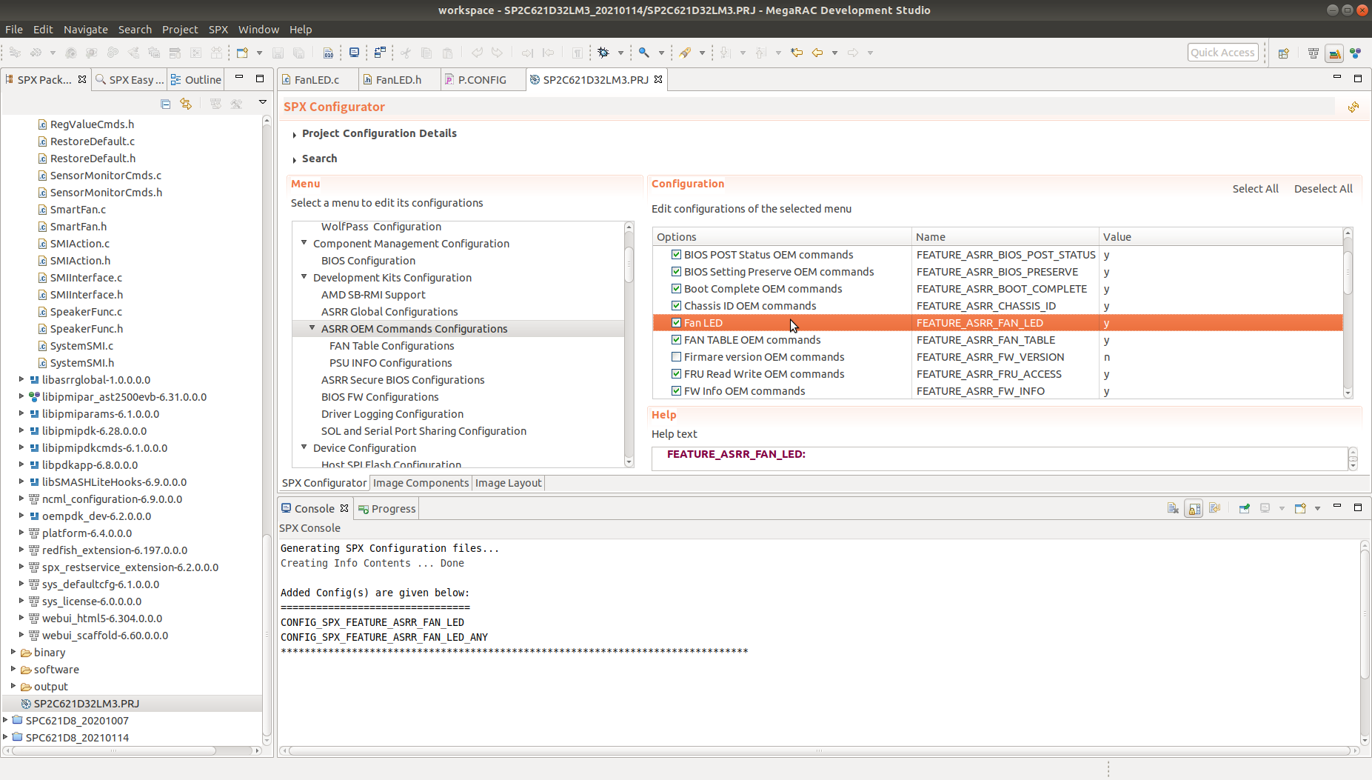

14.build就能build新增的OEM檔案

